
香港簡訊

海外與投資部 編制
2026年6月8日 星期一

mmdmmdmmmm 三mmdm mmm 三

目 錄
【金融與經濟】
- SpaceX招股 內地香港投資者禁認購 1
【6月6日 彭博引述承銷商不得接受中港投資者認購訂單，涉美國《國際武器貿易條例》技術出口限制；SpaceX擬下周五掛牌，市值預期達1.78萬億美元。】
- 全球航司下調2026盈利預期 2
【6月7日 IATA將2026年航空業淨利潤預測由約410億美元下調至230億美元；中東衝突推高燃油成本，燃油支出或升至約3500億美元。】
- 金管：銀行落實內地客開戶新規 3
【6月8日 金管局指銀行業界已落實通告最新監管要求，內地客開戶流程整體暢順；並與證監會通函同步。】
- 亞股憂「黑色星期一」 專家料港股跟跌 4
【6月8日 美滙破100關、美債息升溫及SpaceX「吸金」效應下，亞股料承接美股跌勢；台指夜盤創史上最大跌幅。】
【建築與地產】
- 九龍塘滶蘊首批44伙 折實986萬入場 5
【6月6日 新世界牽頭項目公布首張價單44伙，最低折實985.9萬元、呎價30800元起；全盤暫累售41伙套現逾23億元。】
- 首岸第4期首批60戶 呎價21301 6
【6月8日 恒地紅磡首岸第4期公布首張價單60伙2房，折實平均呎價21301元；入場折實688萬元起。】
- 一手兩日共65成交 海瑅灣I銷15伙最旺 7
【6月8日 周末兩天一手約65宗成交，按周跌30.1%；海瑅灣I連沽15伙套現逾1.2億元。】
- 工商舖上月買賣 增至402宗3年高 8
【6月8日 中原工商舖指5月錄約402宗成交，為2023年3月後逾3年最多，按月升12.9%。】
- 荃灣單幢樓呎租超太古城 9
【6月8日 荃灣昌泰大樓3房戶呎租43.8元創該廈新高，高過同期太古城；缺盤下租客流向二三線單幢舊樓。】
【北都專題】
- 潤澤覓200億貸款 籌建沙嶺數據園 10
【6月6日 彭博引述知情人士指潤澤科技正尋求約200億元貸款支持沙嶺數據園；首3年投資238億元。】
- 倡填平淺水海域 成本低造地為未來 11
【6月8日 合和創辦人胡應湘指填平淺水海域為成本最低造地方法；同意北都為當務之急，估計發展需20至30年。】

SpaceX招股 內地香港投資者禁認購[來源：信報]
【本報6月6日消息】全球首富馬斯克旗下SpaceX的世紀IPO日前已啟動招股。彭博周五（5日）引述消息人士透露，SpaceX承銷商已接獲指示，基於美國對關鍵技術出口的相關限制，不得接受來自香港及中國內地投資者的認購訂單。
報道指出，主承銷投行已告知承銷團內其他銀行，因監管及合規風險，不允許來自香港及內地的客戶（包括私人銀行客戶）下單；決定源於美國《國際武器貿易條例》（ITAR）。花旗內部備忘錄顯示，SpaceX已明確指示銀行不得向相關地區公民分配股份，並不得透過財富管理渠道向彼等推銷。
SpaceX將於下周五（12日）登陸納斯達克，連同超額配股權預計集資最多862.5億美元，上市市值預期達1.78萬億美元。對港股及跨境投資而言，事件與翌日（6/8）市場關注的SpaceX「吸金」效應相呼應，亦反映中美科技及國安審查對資金配置的邊界。
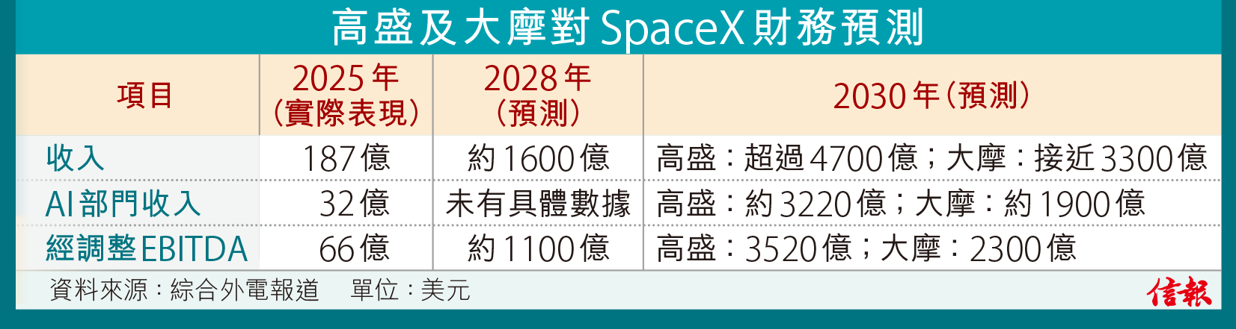
全球航司下調2026盈利預期[來源：香港文匯報]
【本報6月8日消息，援引6月7日IATA年會】受美伊戰爭造成的燃油衝擊，全球航空公司大幅下調2026年盈利預期。代表370多家航空公司、佔全球航空客運量約85%的國際航空運輸協會（IATA）於周日（6月7日）將2026年航空業淨利潤預測由約410億美元下調至230億美元，亦低於2025年的450億美元。
IATA理事長威利·沃爾什指，航空燃油價格大幅上漲及海灣地區航空公司運營中斷，共同導致預測下調。協會預計，航空公司燃油支出將從2025年的約2520億美元飆升至今年的約3500億美元，佔運營成本近三分之一；在需求仍強勁下，今年航空業收入料增長9.4%至約1.16萬億美元。
對宏觀判斷而言，航運成本上升或間接影響旅客來港及商務出行預算，亦反映中東衝突對全球能源及供應鏈的溢出效應。
金管：銀行落實內地客開戶新規
[來源：信報]
【本報6月8日消息】內地上月出手整頓非法跨境交易，香港證監會和金管局亦向業界發通函，要求相關機構在開立和管理內地投資者的投資賬戶時，採取額外措施。金管局發言人表示，銀行業界已落實金管局通告的最新監管要求，確保開戶流程合規、有序；內地客戶繼續申請開戶，整體而言，開戶流程運作暢順。
發言人表示，香港監管機構一直和內地監管機構保持緊密、恒常溝通；因應香港證監會的通函，金管局亦同步要求銀行採用與證監會相若的高業務標準。內地居民可透過「跨境理財通」、「滬港通」及「深港通」等合法渠道配置資產；這次優化措施有助鞏固香港國際金融中心的優勢。

亞股憂「黑色星期一」 專家料港股跟跌
[來源：香港經濟日報]
【本報6月8日消息】美國加息預期升溫，美滙突破100關，美國10年期債息突破4.5厘，同時SpaceX上市的「吸金」效應或觸發資金短期大挪移，亞股料承接上周五美股跌勢，迎來「黑色星期一」，港股將難獨善其身。
台指期貨夜盤急瀉3006點或6.68%，創史上最大跌幅；恒指夜期亦收跌344點。海通國際周林泓表示，美伊局勢、美債長端利率若超預期上行，將壓制全球風險偏好；港股亦面對6月、7月AI相關解禁及IPO融資壓力，預計第三季大概率先震盪築底。東方匯理分析師指，SpaceX短期或令資金流向美股，但亞洲AI硬件供應鏈仍有望受惠。
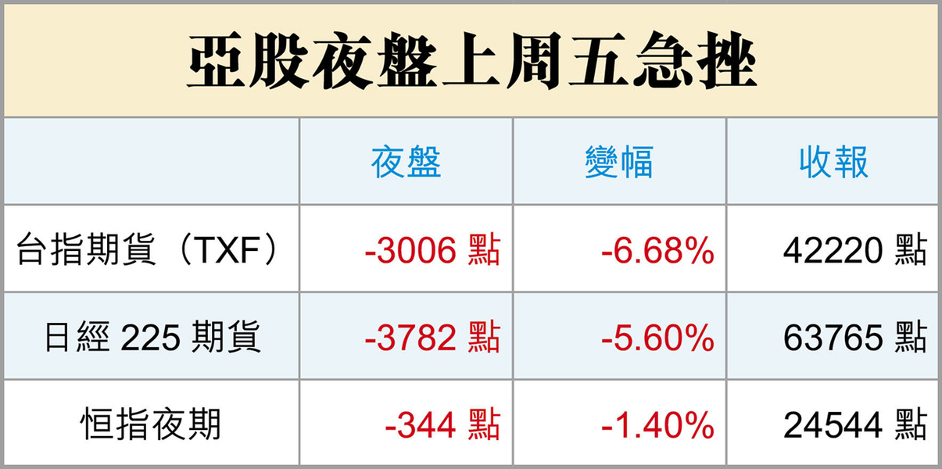

[來源：香港經濟日報]
【本報6月6日消息】九龍塘滶蘊昨突擊開價，首批涉44伙，最低折實價985.9萬元，折實呎價30,800元入場，貼近九龍區豪宅新盤價格；項目暫累售41伙，套現逾23億元。
新世界（00017）發展的滶蘊公布首張價單，包括6伙1房及38伙2房，實用面積298至586方呎；扣除最高5%折扣及提前付款6%現金回贈後，折實呎價30,800至37,505元。分析指，折實呎價與何文田豪宅新盤水平相若，為約5年來首張價單最貴呎價新盤之一。該盤前身為玫瑰苑，發展商2022年以20.75億元投得地皮。
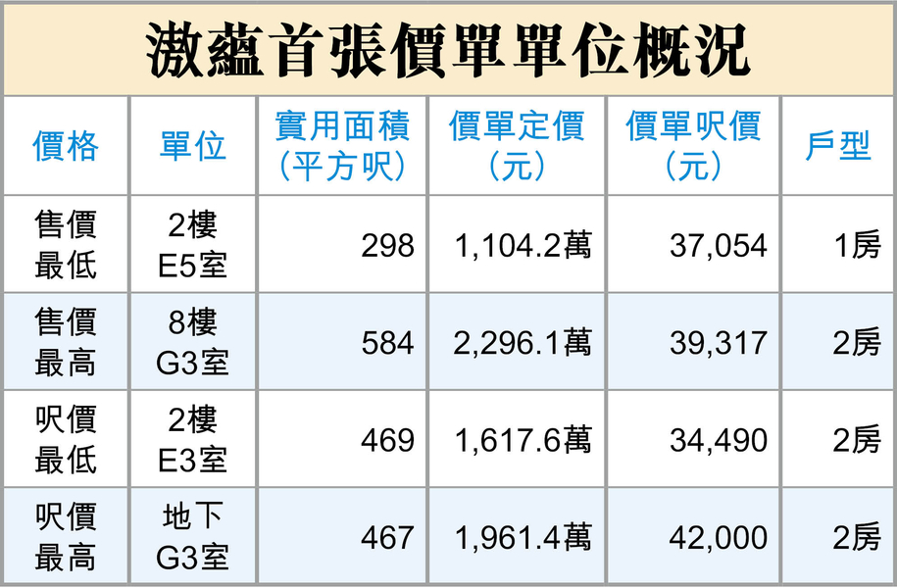

首岸第4期首批60戶 呎價21301
[來源：信報]
【本報6月8日消息】恒地（00012）牽頭的紅磡首岸第4期公布首張價單，涉及60個2房戶，折實平均呎價21301元，較首岸第3期首批低1.5%；入場折實688.05萬元，樓花期約15個月。
全數2房戶實用面積338至344方呎，100天即供可享5%折扣。恒基物業代理韓家輝表示，市場反應熱烈，將短期內加推。項目於6月6日已公布樓書，價單於翌日發布。

[來源：信報]【本報6月8日消息】全港新盤於過去周末兩天（6月6日至7日）錄得約65宗成交，比前一個周末（5月30日至31日）的93宗按周下跌30.1%。信置（00083）牽頭的將軍澳海瑅灣I周末連沽15伙佔最多，套現逾1.2億元；會德豐啟德MIAMI QUAY兩天錄12宗，恒地THE HENLEY及HENLEY PARK共沽7伙；長實元朗#LYOS周六沽出複式花園戶，成交價1214.8萬元。周末交投雖較前周回落，但啟德及將軍澳新盤仍為成交主力。

[來源：信報]
【本報6月8日消息】中原（工商舖）數據顯示，5月本港工商舖市場錄得約402宗買賣成交，屬2023年3月後逾3年最多，按月增加約12.9%；寫字樓成交按月大增37.3%至約70宗，工廈259宗。
整體買賣金額約38.09億元，按月回落10.6%；舖位金額則升14.7%至約12.91億元。潘志明認為，高回報物業成資金尋寶目標，預期6月交投可保持升勢。

荃灣單幢樓呎租超太古城
[來源：信報]
【本報6月8日消息】荃灣大河道昌泰大樓近期有3房戶以每方呎43.8元租出，呎租較同月綠楊新邨高約一成，亦略高過同期太古城相若單位（43.7元）。頂層單位實用面積589方呎，4月月租2.58萬元，為該廈史上最貴。
缺盤下，大圍金輝花園呎租46.6元、元朗萬豐大廈呎租41.3元，均高過部分太古城成交。對租賃市場而言，非核心舊樓租金上揚，或影響學生宿舍及共居定價參考。
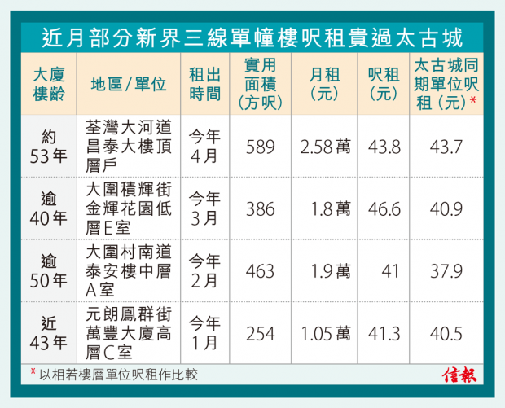
潤澤覓200億貸款 籌建沙嶺數據園
[來源：信報]
【本報6月6日消息】彭博引述知情人士報道，潤澤科技（300442.SZ）正尋求約200億元貸款，支持北部都會區沙嶺數據園發展。消息人士指，正與多家銀行初步磋商一年期貸款，形式可能為銀團或雙邊融資。
潤澤早前投得沙嶺約11萬平方米土地，3月動工，首3年投資約238億元；總樓面25萬平方米，88%作高端數據中心，預期2029年營運，2032年算力達18萬PFLOPS，相當香港現有規模36倍。
倡填平淺水海域 成本低造地為未來
[來源：香港經濟日報]
【本報6月8日消息】合和創辦人胡應湘指，填平淺水海域是成本最低造地方法；香港居住用地僅佔約25%，未來人口或達1000萬，須未雨綢繆。
政府近年更積極提倡發展北部都會區，並指北都是香港未來經濟發展的重要引擎，具有巨大經濟價值和發展潛力，能創造大量職位和提升生產力。胡應湘同意，「現在當務之急是北部都會區，但你還是得（為填海）做好準備」。胡應湘估計，整個北都發展歷時可能長達20至30年。現時政府還未有擁有北部都會區的土地，所以首要任務是取得土地權益，並做好電力、交通運輸等基建配套，「這一切都是政府的責任，政府要帶頭做這件事」。之後私營企業便會跟進，而隨着土地逐步成形並成熟，便會有大量需求。

